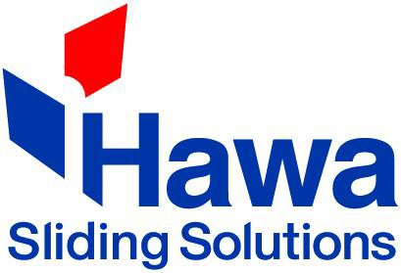
500 M

Garantie

Version du produit
Hawa garantit le bon fonctionnement des produits livrés par ses soins et la durabilité de tous les composants, à l’exception des pièces d’usure, pour une période de 2 ans à compter du transfert du risque..

Hawa Super 500 M composée de rail de roulement (acier, épaisseur de paroi 5,0 mm), chariot avec 3 galets à roulement à billes, plaque de suspension, amortisseur à ressort, guidage au sol.

En option :
( ) Profil de guidage au sol
( ) Butée de rail à visser

Ferrure pour portes en verre à roulement en haut jusqu’à 500 kg avec rail de roulement en
applique. Montage mural ou au plafond.
Produit phares
Confort
Roulements à billes en acier de haute qualité pour un roulement
silencieux et facile, même avec des poids élevés
Sécurité
Sécurité élevée grâce à une fixation pour paroi en verre solidaire
Consignes techniques Max. Poids de la porte
Épaisseur de la porte Max. Hauteur de la porte Max. Largeur de porte Hauteur max. d`ouverture Réglage en hauteur Amortissement Matérielle de porte
Couleur de finition des profilés visibles
500 kg
35–80 mm
4000 mm
3000 mm
2950 mm
+/- 6 mm Non
Alu Verre Bois Mix;Métal Acier inoxydable
Version du système
Montage mural
Montage au plafond À roulement en haut
Oui
Oui Oui
Suggestion d`utilisation Utilisation moyenne / Accès semi-public
Utilisation élevée / Accès public
Oui
Oui

Interfaces Panneau de porte
- Encoche pour suspension d’angle
- Perçage à l’arrière pour amortisseur à ressort Ø 20 mm / profondeur 102 mm
- Fixation vissée du boîtier d’angle
- Rainure de guidage (H × P) 40 × 6 mm

Hawa Sliding Solutions AG
Untere Fischbachstrasse 4, 8932 Mettmenstetten, Suisse
Tél. +41 44 787 17 17, info@hawa.com, www.hawa.com 1

